Šolski center Ravne na Koroškem

Gimnazija

Pisna predstavitev

Predmet Informatika

Ravne na Koroškem, april 2010

# KAZALA

## Kazalo vsebine

1 KAZALA 2

1.1 Kazalo vsebine 2

1.2 Kazala slik, grafov, tabel in grafikonov 3

2 POVZETEK 4

3 UVOD 4

4 ALEKSANDER VELIKI 4

4.1 Aleksandrovo rojstvo in mladost 4

4.2 Prva osvajanja 5

4.3 Filipova smrt in prihod Aleksandra na prestol 5

5 ALEKSANDROVE BITKE 5

5.1 Začetki pohoda 6

5.2 Zavarovanje meja Makedonije in utrjevanje oblasti v Grčiji 6

5.3 Pohod v Perzijo 7

5.4 Bitka pri reki Granik 7

5.5 Osvojitev Male Azije 8

5.6 Bitka pri Issu 8

5.7 Fenicij in Egipt 8

5.8 Gaza 9

5.9 Predor v notranjost Azije 9

5.10 Bitka pri Gavgamelah 9

5.11 Osvojitev Perzepolisa in maščevanje za Atene 10

5.12 Veliki kralj Darej III. umre 10

5.13 Pohod na Zahod 10

5.14 Vrnitev v Perzijo 11

5.15 Zadnja dejanja 11

5.16 Pregled Aleksandrovega pohoda 11

5.17 Aleksandrova smrt 12

6 POMEN ALEKSANDROVE DRŽAVE 13

7 DIADOHI 14

8 KNJIGA, FILM in IGRA 14

8.1 Knjiga 14

8.2 Film 15

8.3 Računalniška igra 16

9 ZAKLJUČEK 16

10 VIRI in LITERATURA 16

## Kazala slik, tabel in grafikonov

Slika 1: Aleksander Veliki 4

Slika 2: Smer Aleksandrovega pohoda in Aleksandrov imperij v največjem obsegu 5

Slika 3: Falanga (bojna skupina iz več ravnih, gostih vrst pešcev) 7

Slika 4: Bitka pri reki Granik 7

Slika 5: Detalj znamenite bitke pri Issu 8

Slika 6: Znamenita bitka pri Gavgamelah 9

Slika 7: Aleksander najde mrtvega Dareja III. 10

Slika 8: Aleksander Veliki upodobljen na kovancu 11

Slika 9: Države diadohov okoli leta 280 pr. n. št. 14

Slika 10: Knjiga Amonove sipine 15

Slika 11: Knjiga Sin sanj 15

Slika 12: Knjiga Na koncu sveta 15

Slika 13: Igra 16

Graf 1: Sestava Aleksandrove vojske ob začetku pohoda 6

Graf 2: Mnenje o filmu 16

Tabela 1: Število žrtev pri Aleksandrovem pohodu 11

Tabela 2: Pregled Aleksandrovega življenja 12

# POVZETEK

V tej seminarski nalogi Vam bom predstavila Aleksandra Velikega, makedonskega kralja in njegovo življenje. Iz seminarske naloge lahko izveste nekaj o njegovem življenju; rojstvu in mladosti, bitkah, kako je postal kralj, kaj vse je naredil preden je umrl, nekaj o njegovi smrti in razpadu njegove države.

Ker pa je Aleksander Veliki pomembna zgodovinska osebnost je bila po njem napisana knjiga, posnet film in računalniška igra. Vse te stvari so predstavljene v seminarski nalogi.

# UVOD

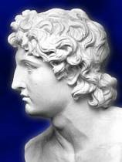

Ko sem doma premišljevala o čem naj naredim seminarsko nalogo, sem se odločila, da bom govorila o Aleksandru Velikemu. Za to temo sem se odločila, ker me zanima zgodovina in zgodovinske osebnosti in Aleksander Veliki je zagotovo eden izmed teh. Poznan je kot eden izmed najboljših antičnih vojskovodij in eden najbolj zasluženih za razvoj grške kulture.

Slika 1: Aleksander Veliki

# ALEKSANDER VELIKI

## Aleksandrovo rojstvo in mladost

Svojo nalogo začenjam 6. junija leta 356 pr. n. št., ko se je Filipu ll. in epirski princesi Olimpiadi rodil sin Aleksander Veliki. Na ta dan se je zgodilo veliko pomembnih dogodkov. Filip ll. je v veliki bitki premagal lire, na olimpijskih igrah je zmagal Filipov konj, v Efezu je bil požgan Artemidin tempelj.

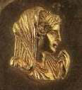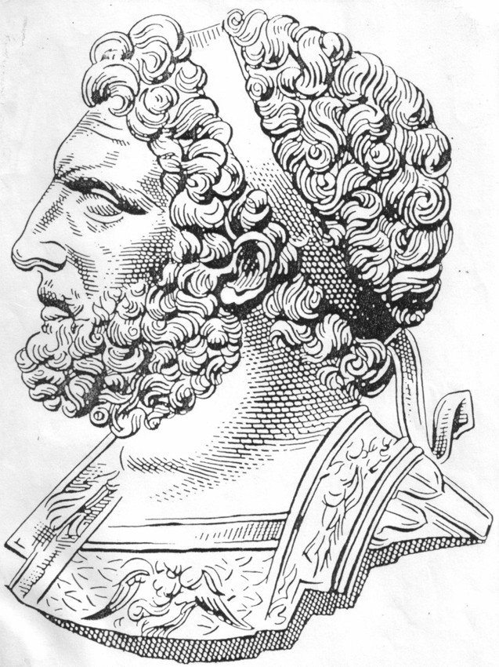

Slika 3: Aleksandrov oče Filip II

Slika 2: Aleksandrova mati Olimpiada

Aleksander je bil kot majhen deček bister in vzdržen, vendar je kmalu začel kazati častihlepje, kar ga je naredilo resnega in dostojanstvenega. Zelo je bil navezan na mater Olimpiado, od katere se po njeni ločitvi od očeta ni hotel oddaljiti. Filip je z željo, da bi sinu nudil najboljšo izobrazbo, dal za visok honorar poklicati Aristotla, ki ga je učil o filozofiji in politiki ter ga navdušil nad deli Homerja in Evripida. Leta 338 pr. n. št. je sodeloval pri bitki pri Heroniji, v kateri je Filip II. Makedonski premagal vojsko atenske zveze.

Pri trinajstih letih je ukrotil konja Bukefala, kar pred njim še ni uspelo nikomur. Ugotovil je, da se konj boji lastne sence, zato ga je postavil proti soncu, preden ga je zajahal.

## Prva osvajanja

Aleksander je štel komaj 16 let in je bil že sposoben regentstva in je, kadar je bil oče odsoten zaradi vojnih pohodov, mladi princ prevzel kraljevsko oblast in čuval državni pečat.

Še istega leta je Aleksander vodil vojni pohod proti nepokornim Majdom in si jih znova podjarmil, zavzel njihovo glavno mesto, barbare pregnal, v mestu naselil druge priseljence ter mestu dal ime Aleksandropolis.

## Filipova smrt in prihod Aleksandra na prestol

Leta 336 p. n. št. je bil Filip II. sredi priprav na vojno s Perzijci. V Malo Azijo je poslal 10.000 mož, ki naj bi pripravili teren za prihod glavnine vojske. V tem času se je možila tudi Filipova hči Kleopatra. Filip se je udeležil te velike slovesnosti v nekdanji prestolnici Ajgah. Ko je stopil v gledališče, ga je mladi makedonski plemič potolkel do smrti. Nekateri pravijo, da je to bil Pausanias. Zarotnikov tega umora niso nikoli odkrili, sum pa je padel celo na Filipovo ženo Olimpijo in sina Aleksandra.

Filipa je takoj po smrti zamenjal tedaj 20-letni Aleksander. Z namenom, da bi potrdil svojo oblast, je stopil pred makedonsko ljudsko skupščino, ki je med drugim imela tudi pravico potrditi novega kralja. Aleksander je nato v Ajgah sam vodil pogrebne slovesnosti svojemu očetu v čast. Filipa naj bi upepelili in ga pokopali z veliko dragocenosti. To dejanje je bilo Makedoncem zadosten dokaz, da Aleksander lahko nadaljuje dinastijo - Aleksander je s tem dejanjem postal kralj Aleksander III. Makedonski.

Potem ko je njegov oče umrl, se je odpravil v Korint, da bi obnovil pogodbo iz leta 338 p. n. št. in tudi da uradno prevzame naslov vrhovnega poveljnika vseh čet, ki ga je zveza namenila njegovemu očetu, za napad na Perzijo. Toda zaradi odporniških gibanj pri nekaterih balkanskih ljudstvih, je moral potovanje odložiti. Ko se je spet hotel odpraviti v Korint, so ga spet ustavile vstaje nekaterih grških mest. Grška mesta so bila navdušena nad smrtjo Filipa II. in mislili so da je njegov sin umrl na Balkanu v eni od bitk. Toda Aleksander se je vrnil in te upore hitro strl. Ko je šel oblegat Tebe, se je tebanska vojska predala brez boja, toda Aleksander je bil tako zloben, da je njihovo usodo prepustil grškim zaveznikom. Grki so se odločili, da bodo mesto požgali do tal, Tebance pa so zasužnjili. Ostala grška mesta, ki so se uprla, so bila tako zgrožena, da so plačala pošteno globo. Atene pa so Aleksandru celo čestitale. Nato ko pa je končno prispel v Korint, je obnovil pogodbo.

# ALEKSANDROVE BITKE

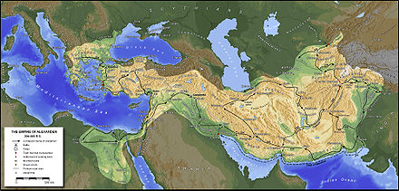

Slika 2: Smer Aleksandrovega pohoda in Aleksandrov imperij v največjem obsegu

## Začetki pohoda

Leta 334 pr. Kr. je z vojsko 30.000 pešcev in 5000 konjenikov vdrl v Azijo, čeprav pravega načrta o tem, kolikšen del Perzije bo zasedel, verjetno niti sam ni imel. Že kmalu po prehodu Helesponta je prišlo pri Graniku do prve bitke med Aleksandrom in vojsko perzijskih maloazijskih satrapov. Brez posebnih priprav je zmagal in skoraj brez upora zasedel vso obalo Male Azije in njeno notranjost.

Graf : Sestava Aleksandrove vojske ob začetku pohoda

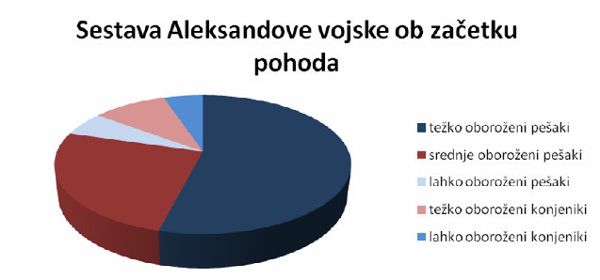

## Zavarovanje meja Makedonije in utrjevanje oblasti v Grčiji

Nenadna Filipova smrt je ogrozila makedonsko hegemonijo, zato je Aleksander takoj z vojsko krenil čez Tesalijo v Grčijo, kjer ga je korintska skupščina izbrala za neomejenega stratega.

Pomladi 335 pr. n. št. je Aleksander šel s svojo vojsko na severne in severozahodne meje kraljestva, kjer si je pokoril Tračane in Tribale, pregnal Gete ter nato Ilire. S tem je zavaroval severne meje Makedonije.

Poleti 335 pr. n. št. se je v Grčiji razširila vest, da je Aleksander padel v bojih na Balkanu, kar je povzročilo upor v Tebah, ki so se želele znebiti makedonske nadoblasti. Še istega leta je Aleksander pridrvel s svojo vojsko pred Tebe in pozval Tebance k vdaji. Po odklonilnem odgovoru je mesto obkolil, zavzel, oropal in porušil. Po bitki je obležalo okoli 6.000 Tebancev, preživelih 30.000 pa je prodal kot sužnje. Prizanesel je le duhovnikom, vsem gostinskim prijateljem Makedoncev in Pindarjevim potomcem. Po uničenju Teb je bila Grčija mirna. Z zavarovanjem severnih meja in utrditvijo oblasti v Grčiji je Makedonija izpolnila dva osnovna pogoja za začetek napada na Perzijo.

## Pohod v Perzijo

Slika 3: Falanga (bojna skupina iz več ravnih, gostih vrst pešcev)

Pozimi 335 - 334 pr. n. št. se je Aleksander posvetil pripravam na vojno. Zbiral je najemnike in zaveznike, gradil ladje in se seznanjal z značilnostmi bojišča. Perzija je v tem času že izgubila veliko nekdanje veličine: satrapi niso bili več poslušni, pokorjena ljudstva se niso več bala centralne oblasti. Zaradi tega je Aleksander predvideval, da bodo pravi nasprotniki le Perzijci in Feničani.

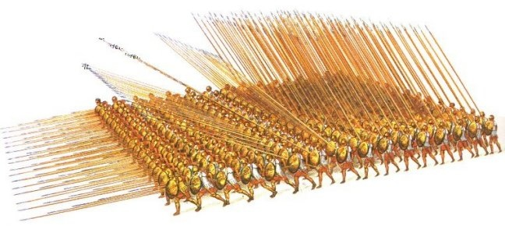

Aleksander je bil v tem času finančno zlomljen: posedoval je le 60 talentov srebra, dolžan pa naj bi jih bil 1.300. Kljub prazni državni blagajni, pa mu je oče zapustil veliko dragocenost - najboljšo vojsko, ki jo je svet dotlej poznal. Jedro vojske so predstavljali Makedonci, Grki in Tračani.

Pomladi 334 pr.n.št. je Aleksander v Makedoniji določil za naslednika **Antipatra** in mu pustil vojsko 13.500 mož. Aleksander je na pohod krenil z vojsko, ki je štela okoli 30.000 pešakov in okoli 5.200 konjenikov. Od 35.200 vojakov je bilo Makedoncev okoli 15.000. Vse je bilo pripravljeno za veliki pohod.

Pomladi 334 pr.n.št. je Aleksander svojo vojsko zbral pri Helespontu (Dardanele) in jo ob pomoči večjega števila manjših trgovskih ladij pripeljal čez morsko ožino ter jo izkrcal v Mali Aziji. Ko je Aleksander sestopil z ladje, je zapičil kopje v tla in s to simbolično potezo nakazal, da si prilašča zemljo Velikega kralja (oz. Dardej III.; veliki nasprotnik kralja Aleksandra).

Vodja grških najemnikov v perzijski službi, **j**e želel, da bi se izmikali odločilni bitki in zvabili Aleksandrovo vojsko v notranjost Male Azije, daleč od zalog, z namenom, da bi se vojska izčrpala in izolirala od oskrbovalnih baz. Vodje perzijske vojske se s tem niso strinjali in so se odločili za frontalni odpor.

## Bitka pri reki Granik

Vojski sta se srečali pri reki Granik, vsaka na svoji strani. Desno krilo makedonske vojske, ki mu je osebno poveljeval Aleksander je krenilo čez reko in napadlo perzijsko konjenico. Tekom spopada konjenice je makedonska falanga prečkala reko z namenom, da pomaga konjenici. V strahu pred falango pa se je perzijska konjenica v neredu umaknila.

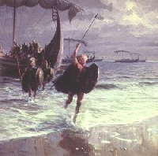

Slika 4: Bitka pri reki Granik

Na bojišču so ostali le grški najemniki, katere je nato makedonska vojska obkolila. Kljub prošnjam za vdajo je Aleksander ukazal napasti in jih pobiti. Poleg 1000 pobitih perzijskih konjenikov je na bojišču obležalo še 18.000 grških najemnikov v perzijski službi, preostalih 2.000 so poslali na delo v rudnike. Makedonci naj bi izgubili le 85 konjenikov in 30 pešakov.

V tej bitki je bila uničena perzijska prevlada severno od gorovja Tauros. Davki so za prebivalce ostali enaki, le da so jih morali namesto Velikemu kralju plačevati Aleksandru.

## Osvojitev Male Azije

Po tej blesteči zmagi je bila Makedoncem odprta pot v notranjost Male Azije, vendar se je Aleksander odločil, da najprej zavzame obmorska mesta, ker ga je bilo strah perzijskega ladjevja, ki bi napadlo njegove oskrbovalne ladje. Pozimi 334 pr. n. št. je Aleksander nadaljeval pohod ob obalah. Vsa maloazijska pristaniška mesta, z izjemo Mileta in Halikarnasa, so se Aleksandru predala. Milet je osvojil sorazmerno hitro, Halikarnas, mesto z enim od svetovnih čudes - grobnico satrapa **Mavzola II** , pa se je zagrizeno upiral in trdnjava je padla šele pomladi naslednje leto. Aleksander je v osvojenih mestih zamenjal z demokratično vlado. V vseh mestih se je izmikal uporabi nasilnih metod.

Pozimi se je Aleksander umaknil s svojo vojsko v Gordij, kjer je nameraval prezimiti. Tu je videl znameniti voz, privezan na z lubjem. Po legendi naj bi tisti, ki bi razvozlal ta vozel, postal kralj vesoljnega sveta. Po eni zgodbi naj bi Aleksander vozel razvozlal tako, da ga je presekal z mečem, po drugi pa naj bi iz ojesa izvlekel klin, s katerim je bil pritrjen jermen, in tako ločil od voza.

## Bitka pri Issu

Aleksandrova in perzijska vojska sta se drugič spopadli. Sredi bitke je Darej III (imenovan tudi Veliki Kralj) bojnem metežu zapustil svoje enote in izgubil bitko. Tako je Aleksander osvojil Sirijo in Palestino ter zajel vso Darejevo družino.

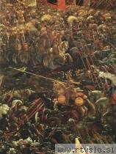

Slika 5: Detalj znamenite bitke pri Issu

Čeprav so bile ujetnice zelo lepe in kakor jim je Aleksander v šali dejal - muka za oči, se jih nihče ni smel niti dotakniti. Živele so v posebnem, udobnem šotoru, vstran od vojaškega vrveža, z njimi pa so ravnali po kraljevsko. Makedonci so zasegli tudi velike količine zakladov.

## Fenicij in Egipt

Po hudem porazu Perzijcev so vsa feničanska mesta brez boja sprejela Aleksandra. Januarja 332 pr.n.št. se je začelo 7 mesecev trajajoče obleganje, tekom katerega je Aleksandrova vojska zgradila nasip od kopnega do otoka, tako da je nastal polotok. Obleganje se je končalo na moč presenetljivo. Aleksander je napadal branilce z manjšimi enotami, da bi jih izčrpaval. Zatem je izvedel napad z okrepljenimi enotami in spričo dobrega poteka bitke so v boj prostovoljno posegli mnogi drugi Makedonci. Prebivalce so v veliki meri pobili, preživele pa prodali v sužnost.

Z osvojitvijo Fenicije in Egipta si je Aleksander prisvojil celotno azijsko obalo od Helesponta do Nila. Ob koncu leta 332 p.n.š. je perzijska mornarica v Sredozemlju prenehala obstajati. Z osvojitvijo obal si je Aleksander ustvaril vse strateške pogoje za nadaljevanje vojaških operacij v notranjosti Azije.

Osvojeni Egipt je poimenoval Aleksandrija. V mestu so središče tvorile javne zgradbe; tukaj je bil tudi Aleksandrov grob Sema, ki ga je od zunanjega sveta ločevalo obzidje. V četrti Rakotis je stalo tudi Serapisovo svetišče. Mesto je moralo biti prava metropola.

Kot pravi Heronda (ok. 250 pr. n. št., str. 267):

*»Vse, kar je na Zemlji ali je bilo ustvarjeno, se najde v Egiptu: srečo, šport, moč, sinje nebo, vino, gledališče, filozofe, zlato, čedne mladce, svetišča adelifijskih bogov, kralja, ki je dober, Museion, vse dobre stvari, ki si jih je mogoče poželeti in poleg tega ženske, tako številne ženske… «* (Heronda, ok. 250 pr. n. št., str. 267.)

## Gaza

Še istega leta je po dvomesečnem obleganju osvojil Gazo. Uporne branilce je surovo kaznoval, prav tako kot branilce Tira. Mesta, ki so se predala brez boja, je bogato nagradil. Jeseni 332 pr. n. št. je Aleksandrova vojska vkorakala v Egipt in brez boja zasedla prestolnico Memfis. Egipčani so ga pričakali kot osvoboditelja in mu izkazali velike časti. Aleksander je kljub temu poskrbel za utrditev svoje oblasti in dal na ustju najzahodnejšega Nilovega rokava zgraditi mesto Aleksandrijo.

## Predor v notranjost Azije

Pomladi 331 pr.n.št. je Aleksander krenil preko Tira v Mezopotamijo. Moč njegove vojske je nekoliko oslabela zaradi namestitve vojaških posadk v osvojenih mestih, vendar pa so vojsko okrepile enote, ki so prispele iz Grčije in Makedonije. Z okrepljeno vojsko je avgusta Aleksander prečkal Evfrat in Tigris.

## Bitka pri Gavgamelah

V začetku oktobra sta se pri Gavgamelah srečali Aleksandrova in Darejeva vojska. Aleksandrova vojska je štela z okrepitvami vred 40.000 pešakov in 7.000 konjenikov, Darejeva pa naj bi štela 200.000 pešakov in 45.000 konjenikov ter 200 bojnih voz s kosami na kolesih.

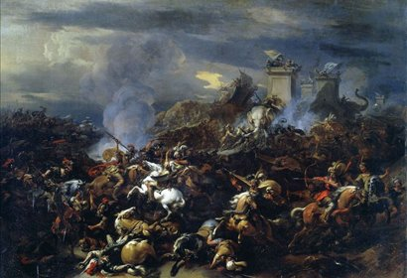

Slika 6: Znamenita bitka pri Gavgamelah

Perzijci so najprej poslali v napad bojne vozove, ki naj bi povzročili zmedo v makedonski falangi, vendar so lokostrelci postrelili večino voznikov bojnih vozov, tako da so preplašeni konji zbezljali iz bojišča. Perzijska konjenica je na obeh krilih krenila v napad, da bi obkolila Makedonce. Vsakemu izmed makedonskih kril je priskočila na pomoč falanga, tako da je v falangi nastala vrzel. Perzijska konjenica pa je, namesto da bi napadla boke in hrbet falange, krenila skozi vrzel, proti makedonskemu taboru z namenom, da ga oropa. Tračani, ki so branili tabor, so uspeli napad odbiti, medtem pa je del falange obrnil fronto in osvobodil tabor. S tem se je sreča obrnila na stran Makedoncev. Ko je Darej III. zaslutil poraz, je zopet pobegnil z bojišča. Na bojišču naj bi obležalo okoli 40.000 Perzijcev in le 500 Makedoncev, čeprav je ta podatek malo verjeten. Makedonci so zasegli tudi zakladnico s 4.000 talenti srebra.

Perzijski kralj Darej III. se je po bolečem porazu umaknil v Ekbatano, Aleksander pa je nadaljeval pohod proti Babilonu, katerega je nato osvojil brez boja. V zahvalo je žrtvoval največjemu babilonskemu bogu Bel-Marduku in si s tem pridobil nekaj simpatij pri Perzijcih. Še pred koncem leta je Aleksander vkorakal v Suzo.

## Osvojitev Perzepolisa in maščevanje za Atene

Aleksander se je veselil maščevanja za Atene, čeprav je vedel da mu pretijo nevarnosti, a se teh ni bal temveč je menil da so odlične.

Kot pravi Aleksander: *»Kako odlične so nevarnosti, ki jih nameravam premagati v dobro Atenam. «*

V januarju 330 pr.n.št. je Aleksander popeljal svojo vojsko iz vročih puščav v mrzle gore, kjer je njegov pohod oviralo okoli 30.000 perzijskih pešakov in 700 konjenikov, ki so napadali osvajalce v soteski, imenovani Perzijska vrata (Tang i-Khas).

Ker Aleksandrovi vojski ni uspel prodor, so oviro obšli v hribih po kozjih poteh in prišli pred Perzepolis - center perzijskega imperija ter ga zavzeli. Vojaki so pobili vse moške, ženske pa so ugrabili in ravnali z njimi kot s sužnjami. Temu je sledilo plenjenje po hišah, koder so si vojaki nagrabili zlata, srebra, škrlata in oblek. Aleksander si je prilastil ogromen kraljev zaklad. Ta zaklad naj bi nato v Suzo tovorilo kar 10.000 mul in 5.000 kamel. Aleksander je s svojo vojsko tri mesece bival v Perzepolisu z namenom, da si vojska odpočije, nato pa je dal v maju mesto porušiti in zažgati. To dejanje naj bi bilo povračilo za Kserksov požig Aten.

## Veliki kralj Darej III. umre

Slika 7: Aleksander najde mrtvega Dareja III.

Po odhodu iz Perzepolisa je makedonska vojska krenila za Darejem v Medijo. Zaradi tega je Aleksander puščal dele težke pehote v mestih kot posadko za obrambo, okrepil pa je lahko pehoto in lahko konjenico, oboroženo z loki. Darej III., ki ni uspel zbrati dovolj močne vojske, da bi se uprl Aleksandru, se je iz Ekbatane začel umikati proti Baktriji. Med begom se je proti njemu zarotil satrap Bes pristaši, ki je dal Dareja III. umoriti. Ko je Aleksander našel Darejevo truplo, ga je dal pokopati po starih perzijskih šegah in mu izkazal časti kot Velikemu kralju.

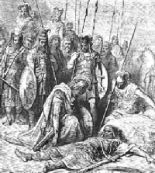

Že julija tega leta se je Bes dal sam oklicati za Velikega kralja z imenom **Artakserkses IV.** Zaradi tega dejanja si je Aleksander pridobil veliko perzijskih plemičev, in perzijska vojska je začela množično stopati na njegovo stran.

## Pohod na Zahod

Po pol leta odmora je Aleksander zopet razdelil vojsko. Sam se je avgusta z glavnino odpravil po kopnem v bližini obal, septembra pa mu je po morju sledil **Nearh**. Aleksander naj bi na kopnem postavljal postojanke za tisti del vojske, ki mu je sledil po morju. Del vojske, ki se je opravil na zahod po kopnem, je doživel pravi pekel kajti redki prebivalci teh krajev so bili revni - živeli so le od ovčereje, tako, da vojska trpela v vročini še lakoto in žejo, temu pa so se pridružile še bolezni. V negostoljubni Gedroziji je Aleksander izgubil tri četrtine svoje vojske. Šele v Karmaniji, kjer jih je pričakal Krater, so dobili zadostne količine hrane in pijače. Skozi Karmanijo so potovali v neizmernem izobilju; Aleksander je potoval na velikem odru, ki ga je vleklo osem konj, na njem pa se je s prijatelji veselo gostil. Ob poti so bile razporejene kadi in vrči z vinom, tako da so vojaki ves čas pohoda popivali. Vojsko je spremljala godba piščali in flavt ter ples žensk.

## Vrnitev v Perzijo

Aleksander se je po šestih letih vrnil v srce svojega imperija in ugotovil, da je njegovo kraljestvo postalo neurejeno. Mnogi satrapi in upravniki niso opravljali nalog, kot je bilo dogovorjeno, nekateri med njimi so bili celo prepričani, da je Aleksander že mrtev. Aleksander si je zadal nalogo, da napravi red v državi. Ubiti je dal Barialsa, ki se je razglasil za kralja Perzijcev in Medijcev. Na smrt je obsodil tudi generale Kleandra, Sitalka in Heraklona, za katere so povedali, da so ropali templje in posiljevali medijske plemkinje. Makedonec Harpal, upravnik zakladnice in financ, se je ustrašil Aleksandrove jeze in je s 5.000 talenti zbežal v Grčijo (del teh sredstev se je kasneje porabil za upor proti Makedoniji) ter naj bi bil edini nekaznovan. Zaradi Aleksandrove neizprosnosti se je po kraljestvu začel širiti strah in trepet pred kraljem.

Januarja 324. pr.n.št. je Aleksander obiskal Kirov grob v Pasargadah in ugotovil, da je oskrunjen. Skrunilca je, čeprav je bil Makedonec iz Pele dal usmrtiti. Na Kirov grob je dal v grščini pripisati: *»Jaz sem Kir, ki sem pridobil Perzijcem oblast. Zatorej mi ne zavidaj te gručice prsti, ki pokriva moje telo.«* Še istega meseca je prispel v Suzo in s tem je bil uradno sklenjen veliki vojaški pohod, ki se je začel pred skoraj desetimi leti v Mali Aziji. Konec pohoda je sklenil z najsijajnejšimi slovesnostmi. Med te slovesnosti je sodilo tudi tekmovanje v pitju čistega vina. Potem pa je prevzel je perzijski način oblačenja in obnašanja. Kdor je stopil predenj je moral pasti na kolena v pozdrav, vse bolj je postal nasilen.

## Zadnja dejanja

Pomladi 324. pr. n. št. je Aleksander pripravil prenovo vojske.

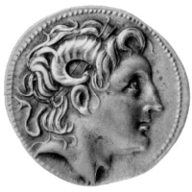

Ko so vse to grški vojaki mirno prenesli, pa jih je naravnost v srce zadel razglas v Opidi, v katerem je Aleksander odpustil in poslal domov 10.000 veteranov. Vojaki so bili ogorčeni, počutili so se izdane, zaradi česar so se glasno uprli. Aleksander jih iz jeze ni hotel sprejeti, čeprav so jokajoč postopali okoli njegovega šotora. Po treh dneh jih je s solzami v očeh sprejel, jim razložil, zakaj jih odpošilja, jih bogato obdaroval ter nato poslal domov.

Kot pravi Aleksander: *»Ni dober vojak tisti, ki ne sanja, da bi postal general.«*

Slika 8: Aleksander Veliki upodobljen na kovancu

Poleti 324. pr.n.št. je odpotoval v Ekbatano, kjer mu je umrl njegov vedno zvesti prijatelj Hefajstion. Aleksandra je popadla neizmerna žalost. V znak žalovanja je dal vsem konjem pristriči grive, v taboru je prepovedal vsakršno godbo, nesrečnega zdravnika pa je dal križati. Da pa bi še omilil svojo žalost, je krenil na vojni pohod nad nepokorne Kosajce v Luristanu in dal poklati vse za orožje sposobne moške. Ta vojni pohod je dobil ime darovanje za umrlega Hefajstiona. Postaviti mu je dal tudi nagrobnik.

Kot pravi Aleksander: *»Svet mu ni nikoli zadoščal, sedaj mu zadošča le grob.«*

## Pregled Aleksandrovega pohoda

1. Začetek pohoda in bitka pri reki Granik
2. Osvojitev obal Male Azije
3. Napredovanje proti jugu in bitka pri Issu
4. Zasedba Fenicije in Egipta
5. Prodor v notranjost Azije in bitka pri Gavgamelah
6. Osvojitev Perzepolisa in maščevanje za Atene
7. Darejeva smrt
8. Prvi pojav v neenotnosti v Aleksandrovi vojski
9. Pohod v Indijo in bitka s Porosom
10. Ustavitev pohoda na vzhod in osvojitev pokrajin ob Indu
11. Pohod na zahod
12. Vrnitev v Perzijo

|  |  |  |
| --- | --- | --- |
| **Bitka** | **Sovražna vojska** | **Aleksandrova vojska** |
| Pri Graniku | 19 000 | 115 |
| Pri Issu | 85 000 | 350 |
| Pri Gavgamelah | 40 000 | 500 |
| Skupaj | 144 000 | 965 |

Tabela 1: Število žrtev pri Aleksandrovem pohodu

## Aleksandrova smrt

Kot je rekel Aleksander: *»Ko bom prenehal biti moški, bom prenehal tudi živeti.«*

Kar nenadoma pa je Aleksander zbolel za malarijo. Stanje se mu ni hotelo izboljšati, vendar je kljub temu še vedno opravljal daritve ali sprejemal poročila svojih poveljnikov. Po le nekaj dneh je bil tako slaboten, da ni mogel več govoriti, vendar se je trudil sedeti pokončno. Njegovi in makedonski generali so na silo vdrli k njemu in se postavili okrog njegove postelje ter jokali. Ko pa je zadnji izmed njih šel iz sobe, je Aleksander Veliki omahnil na postelji in umrl. Bil je večer, umrl je star 33 let, leta 323 pr. n. št.

|  |  |
| --- | --- |
| **Leto (pr. n. št.)** | **Dogodki** |
| 359 | Filip II. zasede prestol |
| 356 | Rojstvo Aleksandra Velikega |
| 336 | Filip II. ubit |
| 335 | Pohod v S Makedonijo in utrditev oblasti v Grčiji |
| 335 - 334 | Priprave na vojno |
| 334 | Osvojitev Male Azije |
| 332 | Obleganje Egipta in Fenicija |
| 331 | Predor v notranjost Azije |
| 330 | Osvojitev Perzepolisa |
| 324 | Prenova Aleksandrove vojske |
| 323 | Aleksander Veliki umre |

Tabela 2: Pregled Aleksandrovega življenja

# POMEN ALEKSANDROVE DRŽAVE

Aleksandrova država je v veliko stvareh spremenila svet. Ogromna država od Sredozemlja do Indije in enotna valuta, ki je temeljila na srebru je nudila velike možnosti za razvoj trgovine. Na osvojenem ozemlju so začela nastajati nova grška mesta. Aleksander je ustanovil 17 mest z imenom Aleksandrija, v katera so prihajali naseljenci in najrazličnejših delov matične Grčije. Dotok novih naseljencev se je stalno povečeval, ker so bile na vzhodu boljše možnosti za trgovino. Z mesti se ni širila samo predstava o mestnem življenju, ampak tudi grški jezik in kultura, ki je prodrla celo v Indijo, kjer so indijski arhitekti začeli upoštevati grške stile in po grškem vzoru načrtovali mesta. Grščina je na vzhodu izpodrinili aramejščino in postala svetovni jezik.

Osvajanja so imela velik pomen za znanost. V Aleksandrovem spremstvu so bili geografi in znanstveniki, ki so zapisovali in proučevali odkritja ter svoje izsledke pošiljali v Grčijo. Močno sta se razvili geografija in poznavanje rastlinskega sveta. Nearhovo potovanje po Perzijskem zalivu in njegov natančni opis vegetacije je služil kasnejšim učenjakom za klasifikacijo rastlinskega sveta. V tem času so po Aleksandrovem naročili prvič raziskali zakaj poplavlja Nil. Velika država pa ni omogočila samo širjenje grškega vpliva na vzhod, temveč so tudi Grki marsikaj prevzeli od njega; med drugim so ideje vzhodnih religij vplivale na Grke in preko njih na Rimljane.

Kot pravi Arian (2. st. po n. št., str: 232):

*»Za pravega moža je cilj naporov napor sam. Če si kdo izmed vas želi slišati, kaj je cilj bojnega pohoda, naj torej izve: … okrog Zemlje je veliko morje… meje držav so samo meje, ki jih je potegnil bog…«* (Arian, 2.st. po n. št., str. 232.)

# DIADOHI

Aleksander Veliki je umrl ne da bi določil svojega naslednika, zato se je v ogromni državi začel boj za njegovo dediščino. Po številnih zapletih in krvavih obračunih, v katerih je bil ubit tudi Aleksandrov mladoletni sin, so si državo razdelili

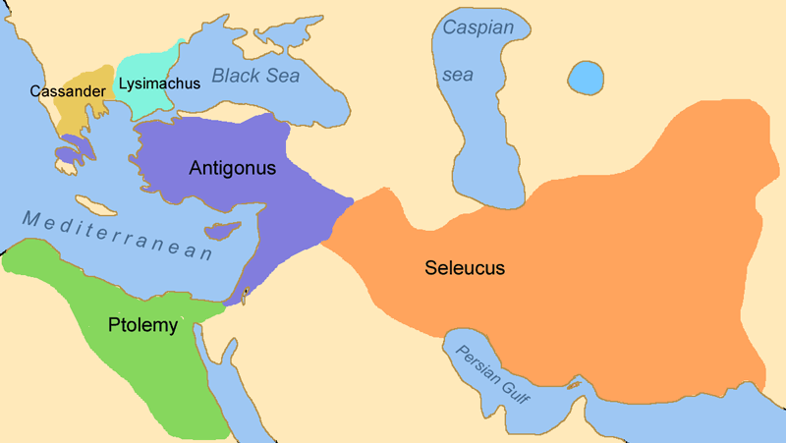

Slika 9: Države diadohov okoli leta 280 pr. n. št.

Aleksandrovi vojaški poveljniki – diadohi. Po bitki pri Ipsu leta 301 pr. Kr. je država razpadla na štiri helenistične države: ptolomejski Egipt, državo Selevkidov (od Sirije do Inda), Makedonijo in Lizimahovo državo. Le-ta je obsegala Trakijo in del Male Azije, propadla pa je že leta 281 pr. Kr. zadnje ostanke helenističnih držav so v svoje province vključili Rimljani.

# KNJIGA, FILM in IGRA

## Knjiga

Ker je bil Aleksander Veliki res izjemen človek je bila tudi napisana knjiga o njegovem življenju. Avtor trilogije je italijanski arheolog in univerzitetni profesor Valerio Massimo Manfredi. Knjiga je postala velika uspešnica po Evropi in tudi v ZDA. Naraščajočemu zanimanju za antični svet in za zgodovinske osebnosti, ki so ga ustvarjale in spreminjale, je znal avtor ugoditi z razgibano pripovedjo, ki temelji na zgodovinsko neoporečnih dejstvih, seveda pa jo prepletajo in povezujejo mnogi »izmišljeni«, a verjetni detajli iz življenja in čustvovanja osrednjih junakov. Trilogija je sestavljena iz treh delov.

1. Sin sanj

V tem delu lahko spremljamo Aleksandrovo otroštvo in mladost, strogo, toda vsestransko vzgojo, ki mu jo je odredil oče Filip. Spoznamo mater Olimpijo in Aleksandrove mladostne prijatelje, ki so vsi po vrsti pripravljeni umreti zanj.

1. Amonove sipine

V drugi knjigi trilogije o Aleksandru Velikem se mladi Aleksander izkaže za pametnega vojskovodja. Sredi zime se napoti v notranjost dežele, kjer v starodavnem svetišču v Gordiju preseka sloviti vozel in oznani, da bo z mečem zavladal svetu. Nazadnje zavzame Egipt, kjer ga skrivnostno vleče v oazo sredi puščave; tam v Amonovem templju izve, da je božanskega rodu in da ga čaka usoda nesmrtnika

1. Na koncu sveta

Makedonska vojska ne pozna preprek: pod Aleksandrovim poveljstvom napreduje v osrčje Azije, čez Evfrat in Tigris do Babilona in proti Perzepolisu. Aleksander pa si ne želi le fizične prevlade nad zavojevanimi ozemlji: premešal in poenotil bi rad zmagovalce in premagance, ustvaril en narod v eni domovini. Takšni načrti pa so praviloma obsojeni na neuspeh, in tudi Aleksander Veliki pri tem ni bil izjema.

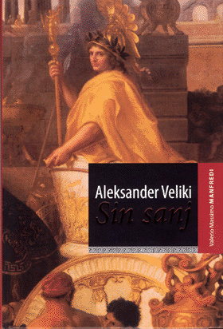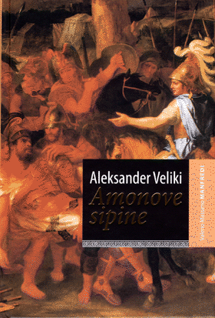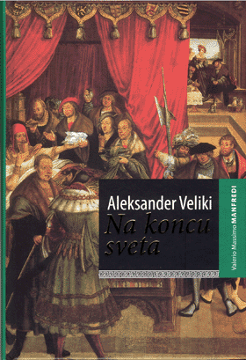

Slika 10: Knjiga Amonove sipine

Slika 11: Knjiga Sin sanj

Slika 12: Knjiga Na koncu sveta

## Film

Leta 2005 je v kino prišel tudi film, posnet po znamenitem kralju. V njem spektakularno predstavijo življenje Aleksandra in njegove bitke. V glavnih vlogah mojstrovine nastopajo Colin Farrel, Angelina Jolie in Val Kilmer.

Film Aleksandra Oliverja Stona temelji na resnični zgodbi o življenju enega najvplivnejših svetovnih voditeljev (Farrell), moža, ki je osvojil 90 % tedaj znanega sveta, preden je dopolnil 25 let. Vodil je svojo nepremagljivo grško, makedonsko, kasneje tudi vzhodnjaško vojsko po 35.500 kilometrov dolgi poti obleganj in osvajanj, v obdobju samo osmih let. Do svoje smrti v 33. letu življenja je ustvaril cesarstvo, kakršnega svet do tedaj ni videl.

Film je kronika Aleksandrove poti v legendo, od mladosti, polne sanj o slavi in pustolovščinah, do močnih vezi z najtesnejšimi sobojevniki ter do trenutka skrivnostne in osamljene smrti. Aleksander je neverjetna zgodba o človeku, ki je združil ves znani svet in dokazal, da sreča spremlja pogumne.



Graf : Mnenje o filmu

## Računalniška igra

Za večino filmov, ki so znani ali zelo gledani, izdajo tudi računalniško igro. Tako so jo ustvarili tudi po Aleksandru Velikemu.

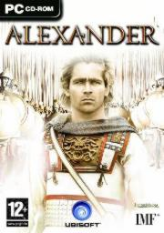

Slika 13: Igra

# ZAKLJUČEK

Iz seminarske naloge ste lahko izvedeli nekaj zanimivosti o Aleksandrovem življenju; rojstvu in mladosti, bitkah, kako je postal kralj, kaj vse je naredil preden je umrl, nekaj o njegovi smrti ter razpadu njegove države.

# VIRI in LITERATURA

Internet:

* <http://sl.wikipedia.org/wiki/Aleksander_Veliki>
* <http://www.ljudmila.org/sgs/modules.php?name=News&file=article&sid=180>
* <http://projekti.svarog.org/aleksander_veliki/index.htm>
* <http://www.ljudmila.org/sgs/modules.php?name=News&file=print&sid=180>
* <http://sl.wikiquote.org/wiki/Aleksander_Veliki>

Knjige:

* Javornik, M. 1997: Veliki splošni leksikon. Ljubljana: DZS.
* Božič, B. in Weber T. 1975: Zgodovina v slikah. Ljubljana: DZS.
* Brodnik Vilma in Jernejčič Robert in Zgaga Srečko. 2009: Zgodovina 1. Ljubljana: DZS